1.桃園市政府入口首頁選桃園網路e指通

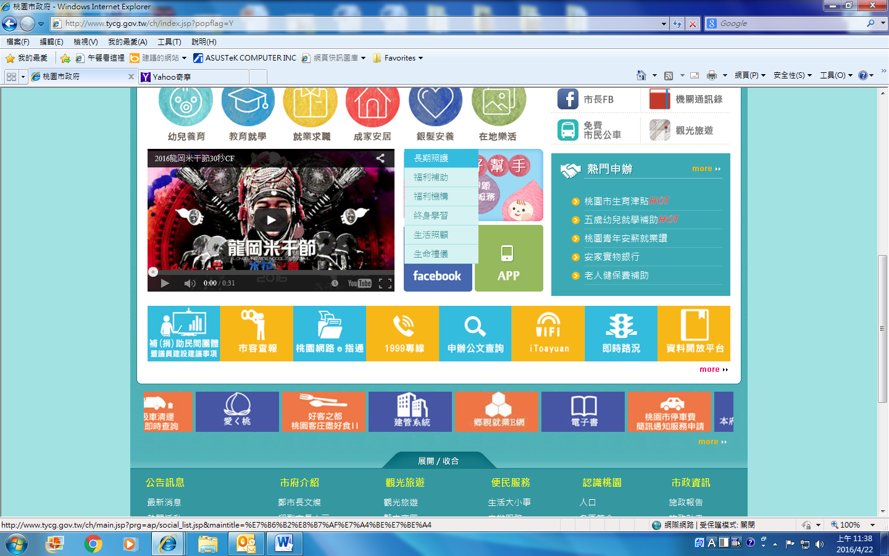

2.點選線上申辦

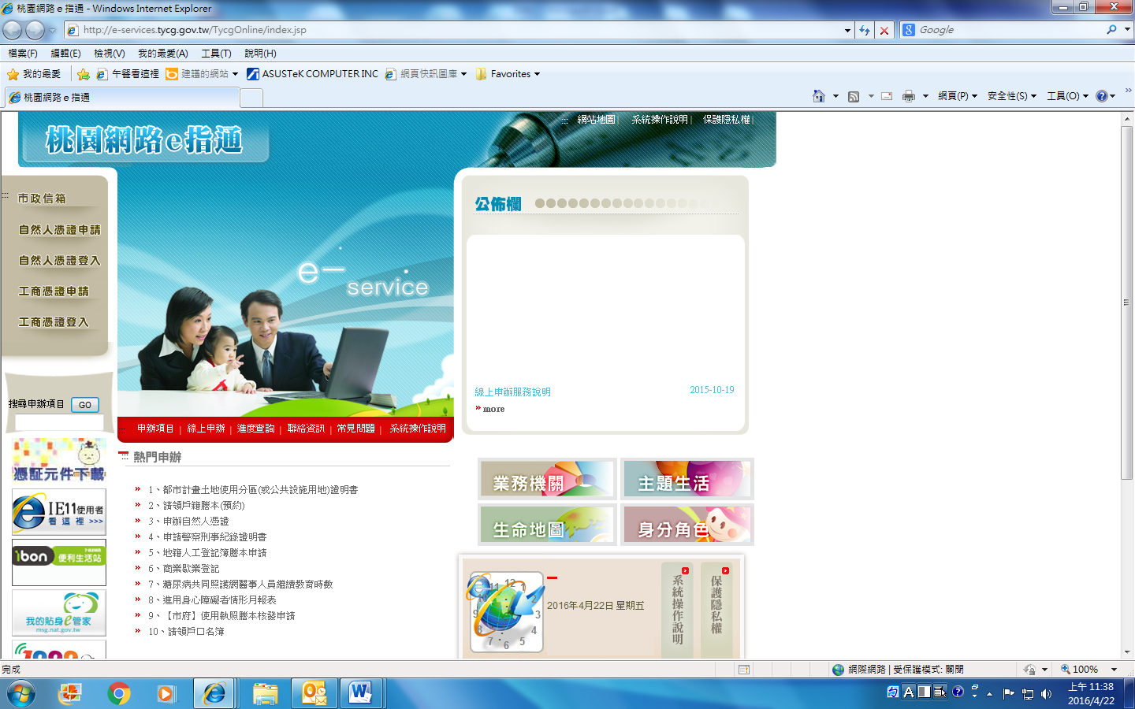

3.點選農業局林務科

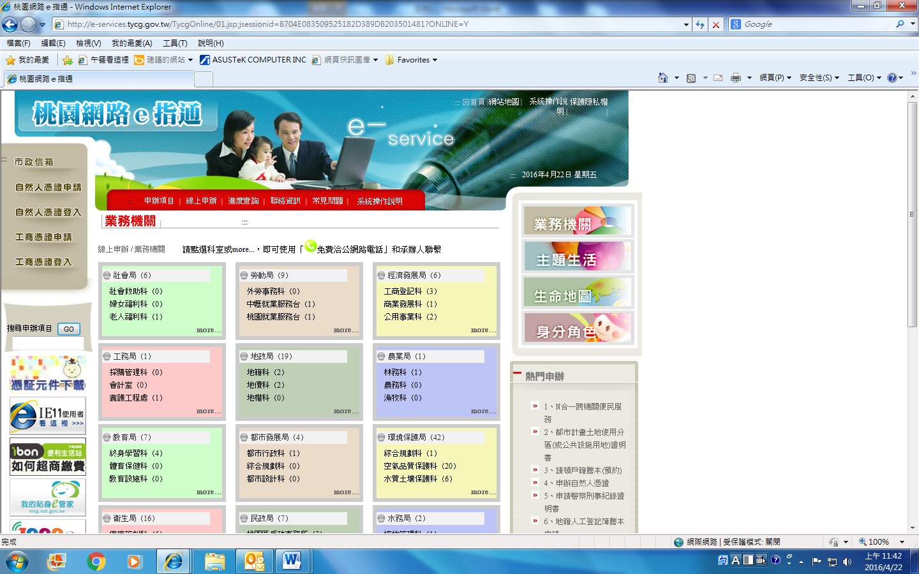

4.點查詢是否公告為自然地景(自然保留區)、野生動物保護區等

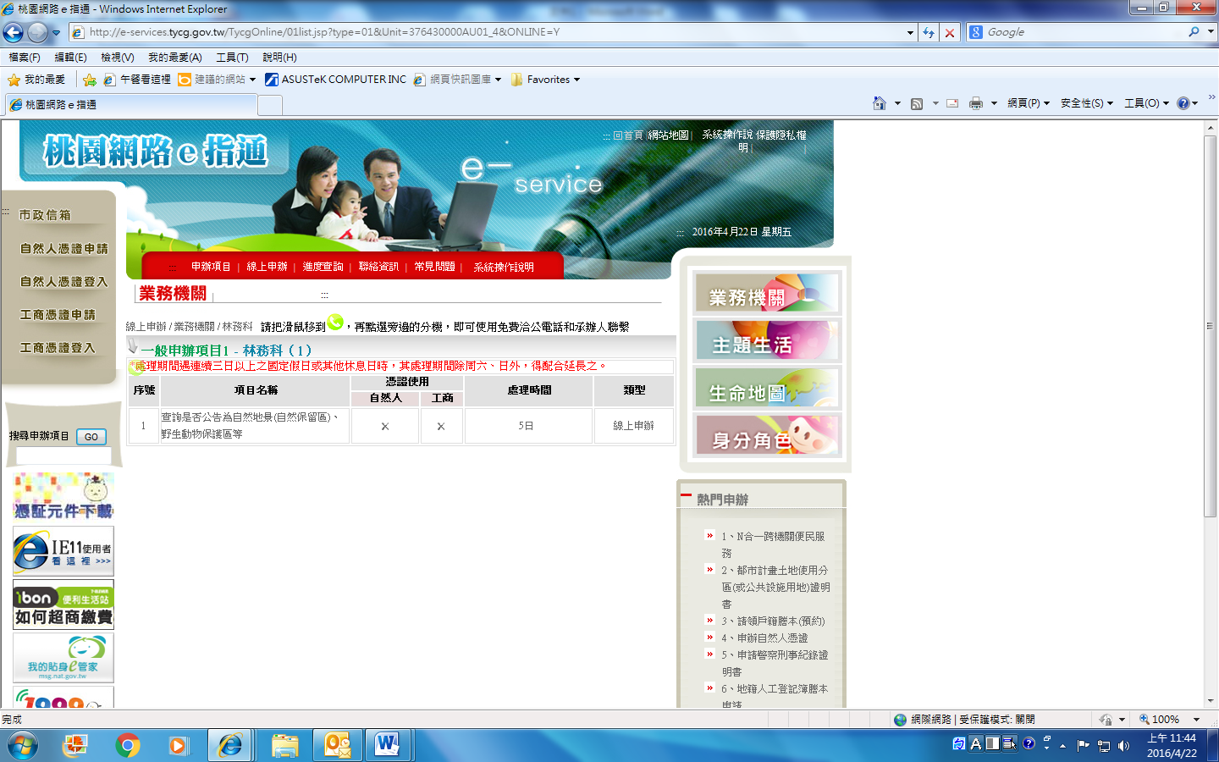

5.點選線上申辦

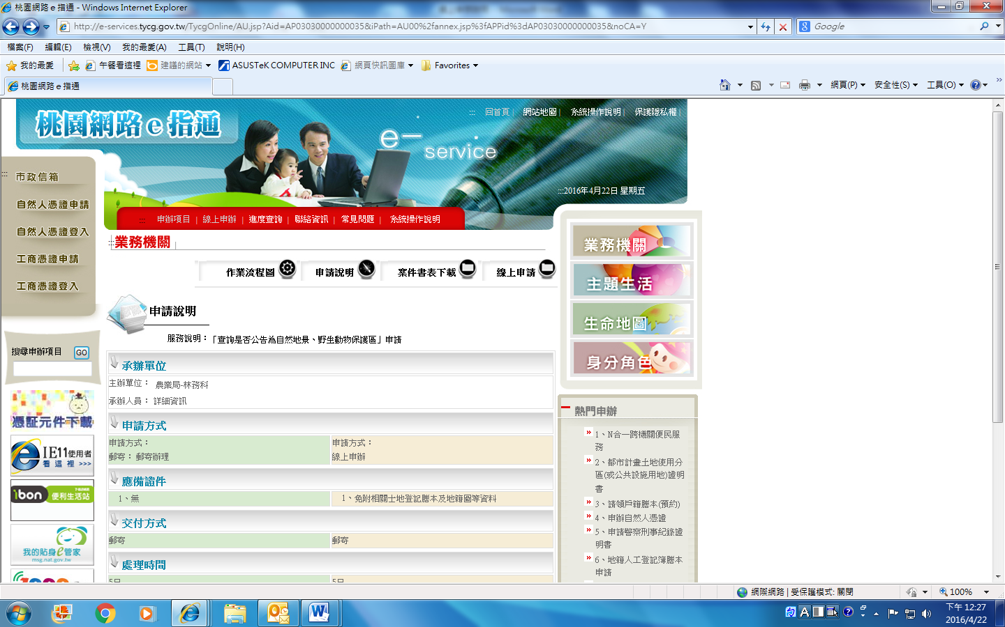

6.點選同意開始填寫

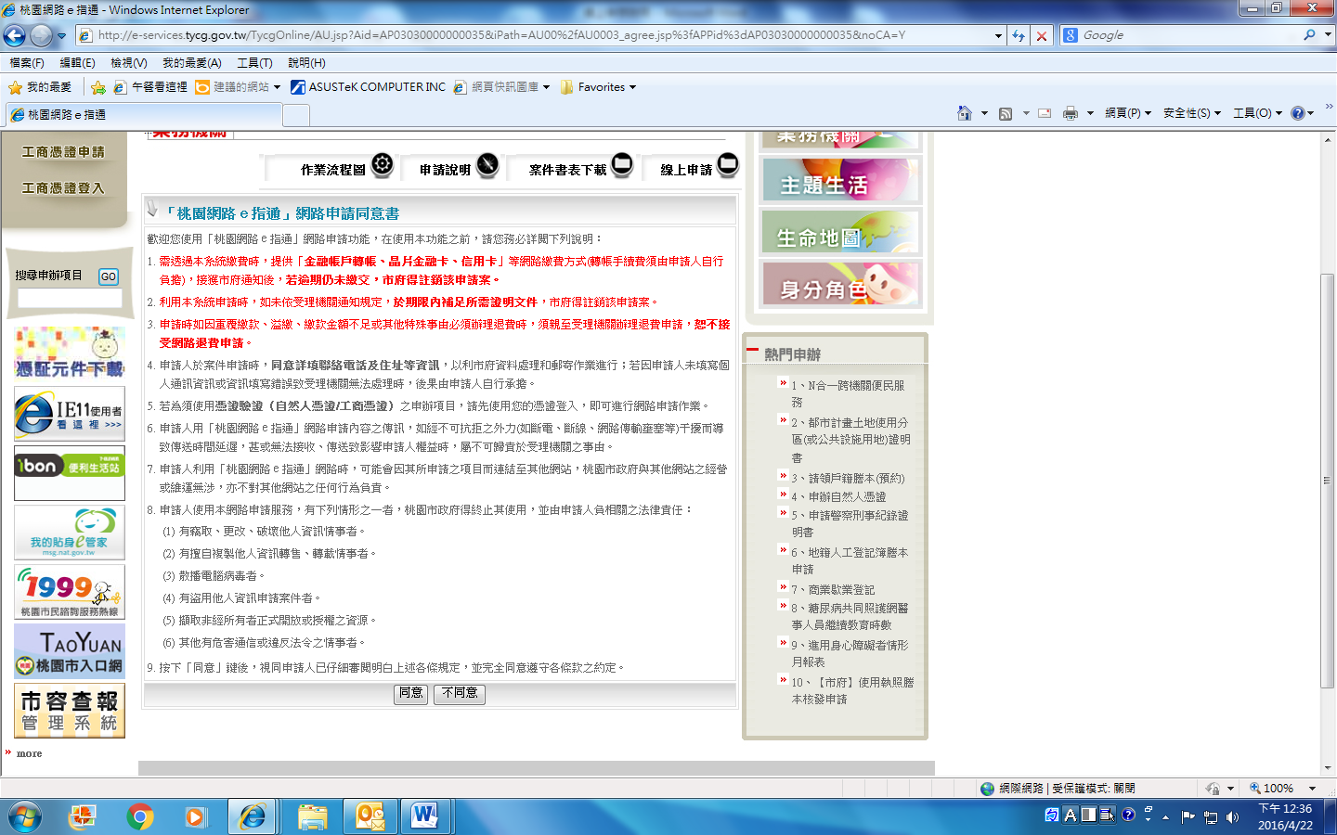

7.填寫完成後送出即完成申請案

